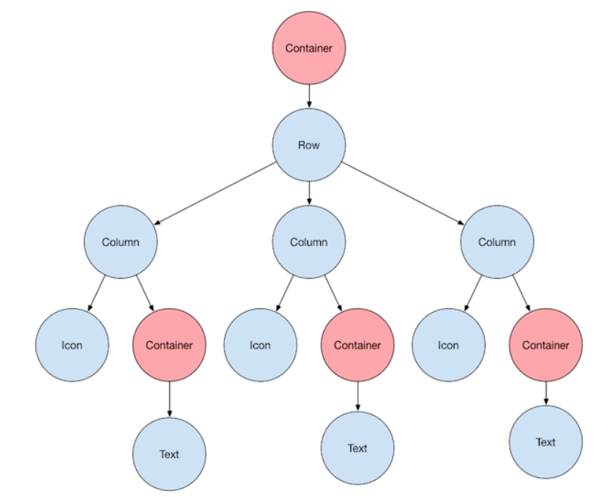

widget:

* Scaffold: toàn bộ khung màn hình
* SafeArea: toàn màn hình không lấy phần status bar
* Center: căn giữa màn hình

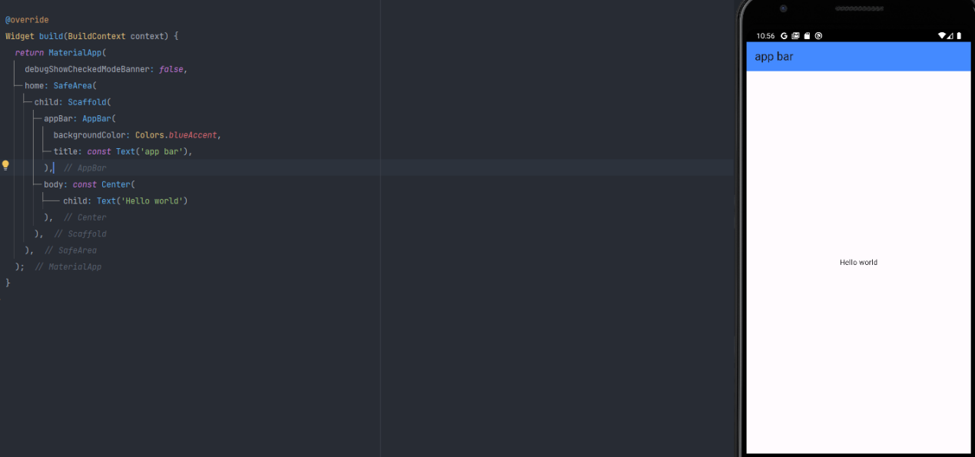

* StatelessWidget: Trạng thái không đổi khi người dùng thao tác trên view

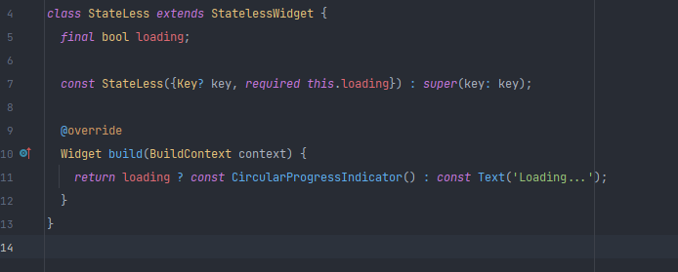

* StateFullWidget: Trạng thái thay đổi khi người dùng thao tác trên view

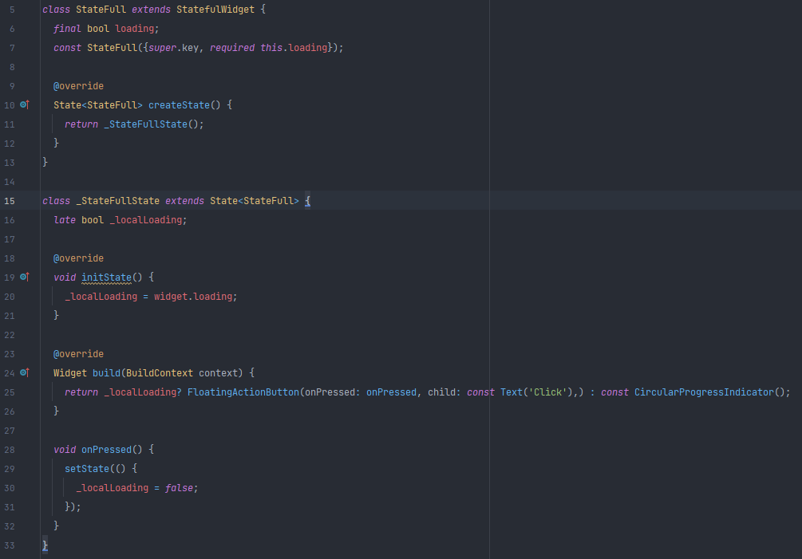

* Text

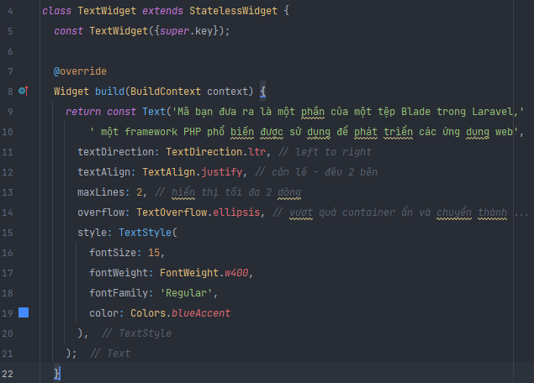

* Padding && Margin

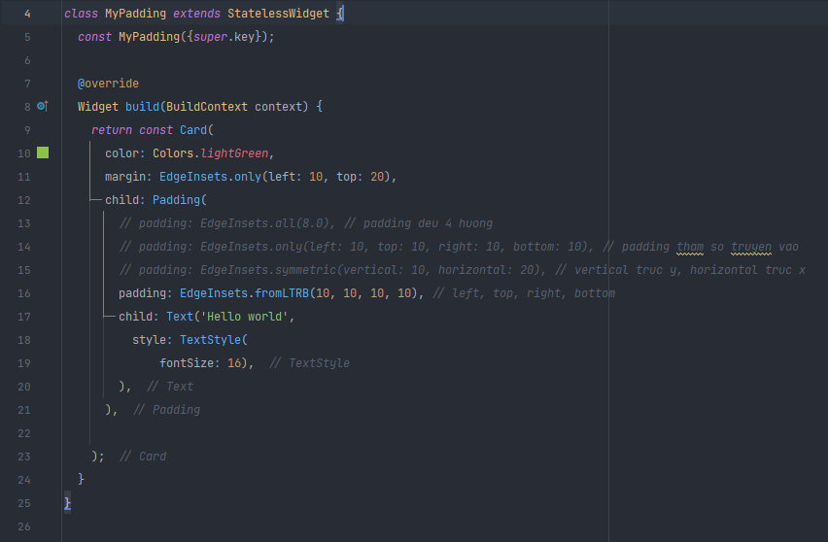

* TextButton:

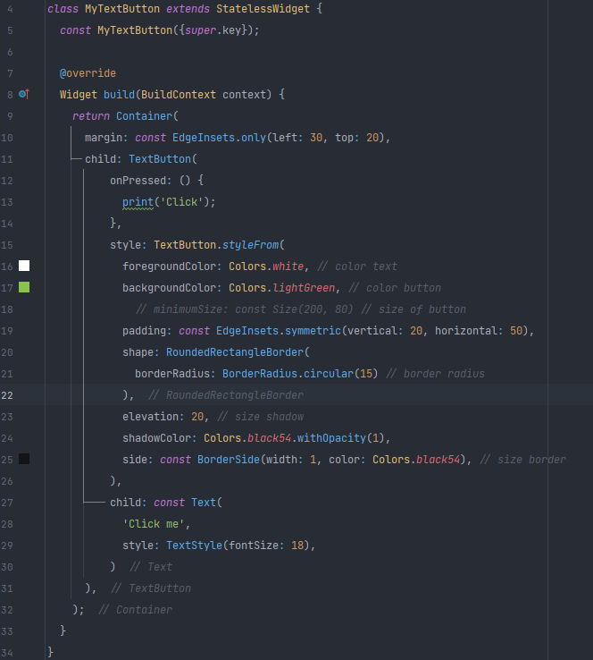

* TextButton with icon

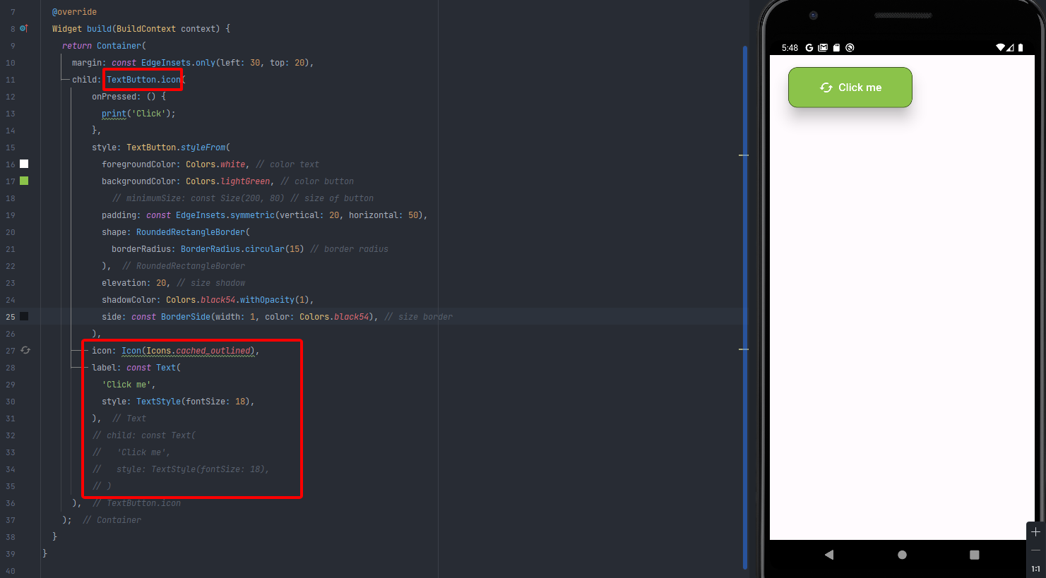

* Textbutton disable button

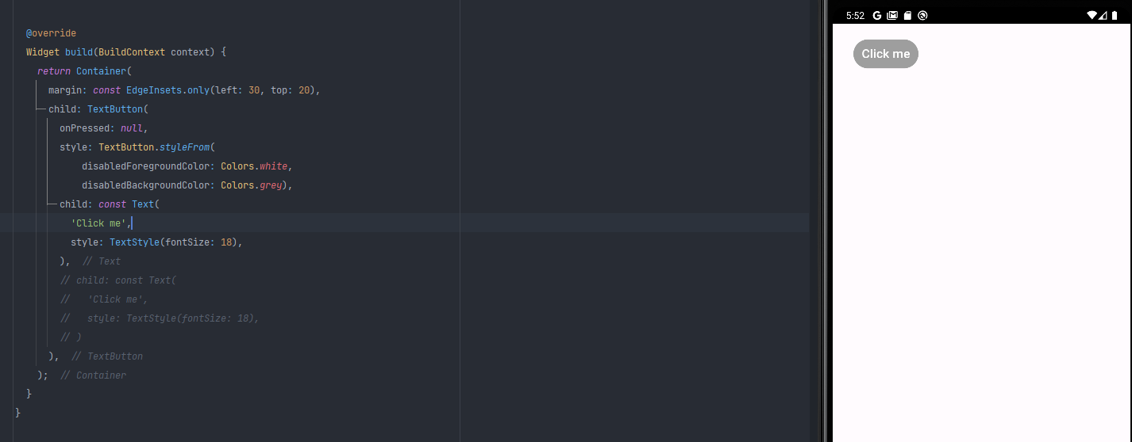

* Text
* Color
* Click
* Size
* Padding
* Margin
* Shape
* Shadow
* Border
* Icon
* Disable
* Container

Không có child:  
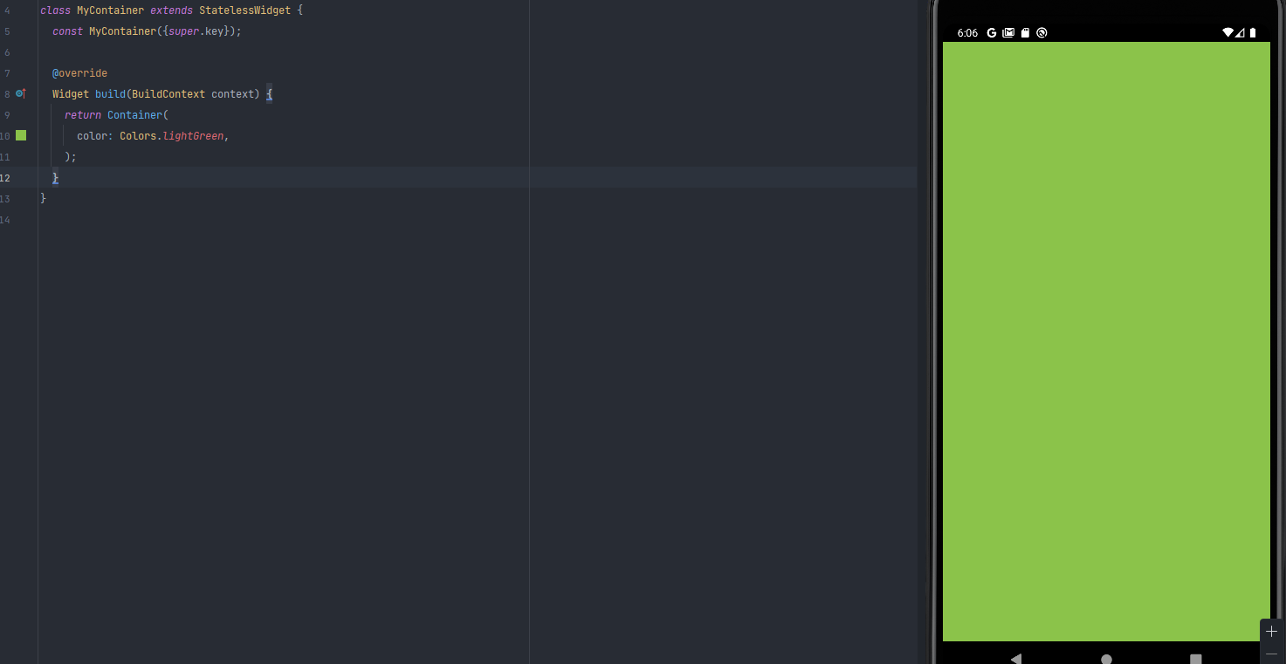

Có child:

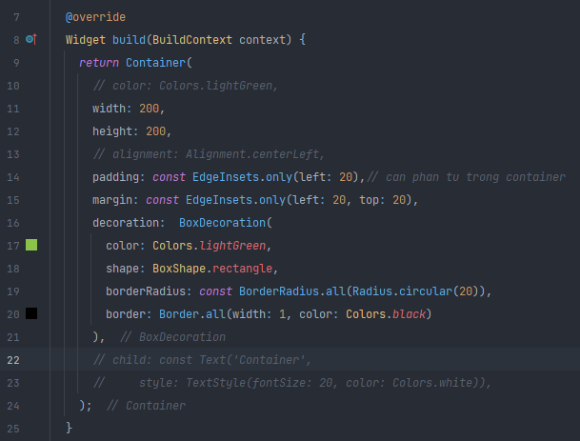

* SizedBox
* Row

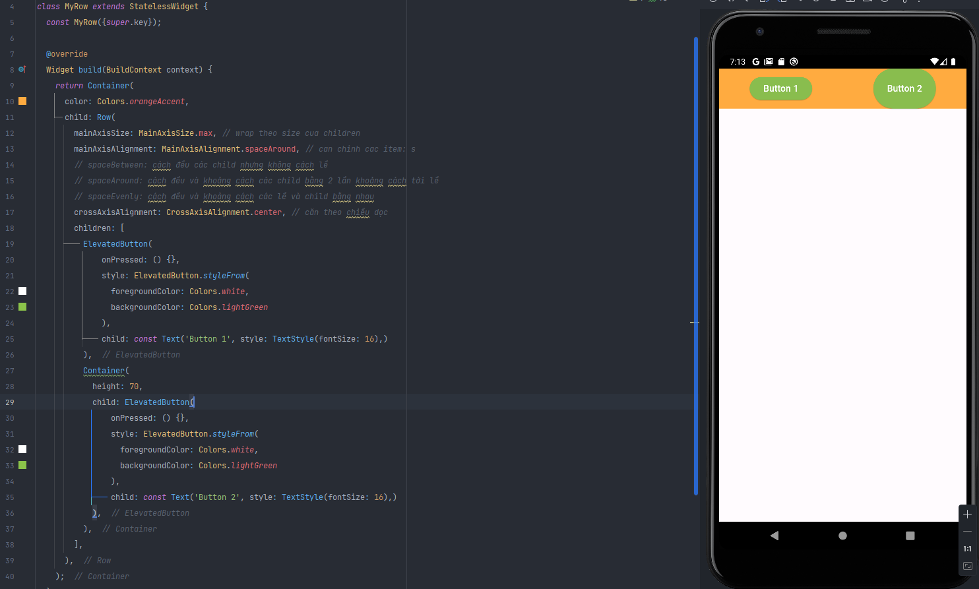

* Column
* Expand

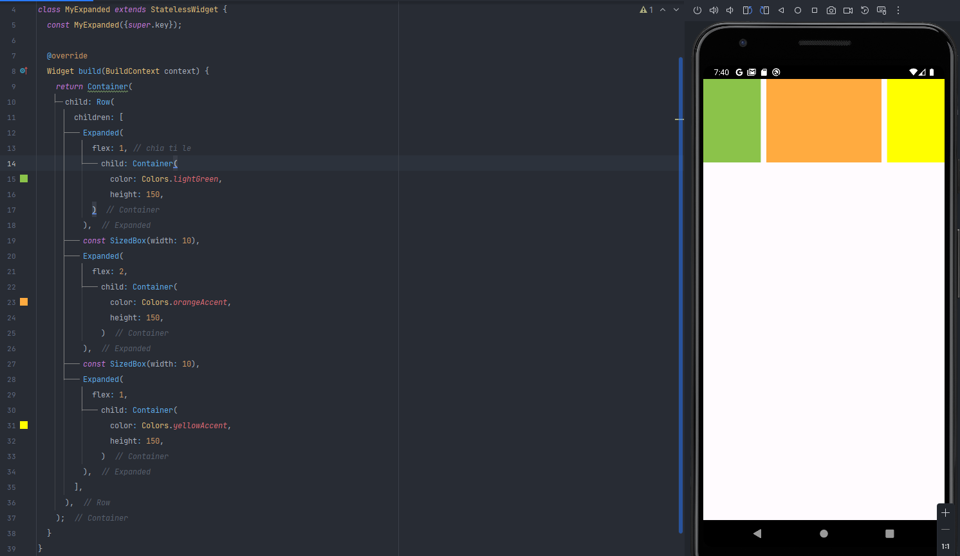

* Stack

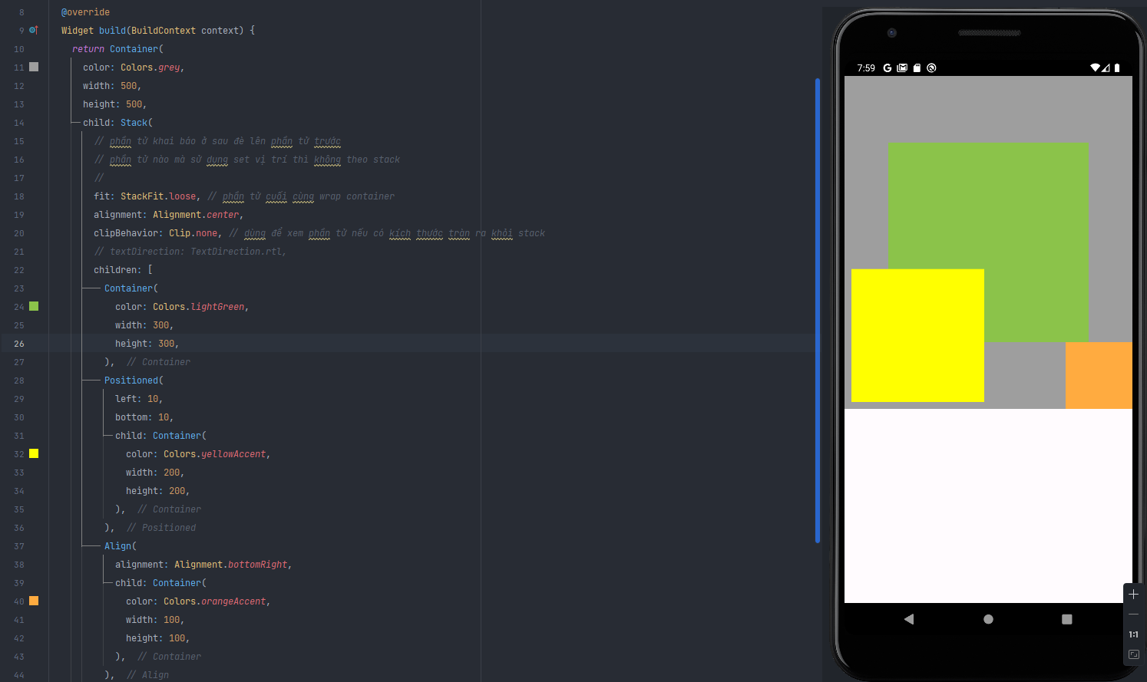

* Flexible:

